Ngày 11 tháng 2 năm 2025 | Họ và tên giáo viên: Đặng Thị Thủy Hồng
TÊN BÀI DẠY:
CHỦ ÐỀ 5: ĐA DẠNG SINH HỌC VÀ BẢO VỆ ĐA DẠNG SINH HỌC
Ở BÌNH ĐỊNH
Môn học/Hoạt động giáo dục: GDĐP lớp:6A1,2
Thời gian thực hiện: 06 tiết (Ngoài lớp học 01 tiết)
I. Mục tiêu
1. Về kiến thức: Học sinh nắm được:
- Đặc điểm đa dạng sinh học ở Bình Định về cảnh quan, số lượng các loài động vật và thực vật
- Trình bày được thực trạng đa dạng sinh học ở Bình Định
- Giải thích được nguyên nhân và hậu quả của sự suy giảm đa dạng sinh học ở Bình Định hiện nay
- Nêu được các biện pháp bảo vệ đa dạng sinh học ở Bình Định
2. Về năng lực
- Năng lực chung:
+ Năng lực tự chủ và tự học: biết chủ động tích cực thực hiện nhiệm vụ học tập.
+ Năng lực giao tiếp và hợp tác: Khiêm tốn, lắng nghe, tích cực hợp tác; trách nhiệm của mình trong nhóm; chủ động và gương mẫu hoàn thành phần việc được giao
- Năng lực đặc thù:
+ Năng lực điều chỉnh hành vi: hiểu được ý nghĩa của việc bảo vệ đa dạng sinh học.
+ Năng lực phát triển bản thân: nhận xét, đánh giá được những việc làm đã thể hiện hoặc chưa thể hiện của bản thân.
3. Về phẩm chất:
- Yêu nước: Yêu quê thiên nhiên, có ý thức bảo tồn đa dạng sinh học
- Trách nhiệm: Thực hiện, tuyên truyền cho người thân ý nghĩa của việc bảo vệ đa dạng sinh học.
- Chăm chỉ: tích cực, chủ động trong các hoạt động học tập.
II. Thiết bị dạy học và học liệu
- Thiết bị dạy học: Video, hình ảnh về đa dạng sinh học
- Bài giảng PP
- Học liệu: SGK, SGV.
III. Tiến trình dạy học
1. Hoạt động 1: Xác định vấn đề/nhiệm vụ học tập/Mở đầu (30ph)
a. Mục tiêu: Tạo tâm thế hứng thú cho học sinh và từng bước làm quen bài học.
b. Nội dung: Quan sát các hình 1, 2 và trả lời câu hỏi:
- Số loài sinh vật trong rừng ở hình nào nhiều hơn? Do đâu có sự khác nhau đó?
- Rừng ở hình nào có lợi ích cho con người hơn? Vì sao?
- Một số biện pháp bảo tồn các loài sinh vật của rừng ở hình 1.
- Một số biện pháp làm tăng số lượng các loài sinh vật của rừng ở hình 2.
c. Sản phẩm học tập: câu trả lời của học sinh
d. Tổ chức thực hiện:
- Chuyển giao nhiệm vụ học tập.
Quan sát các hình 1, 2, 3 và trả lời câu hỏi:

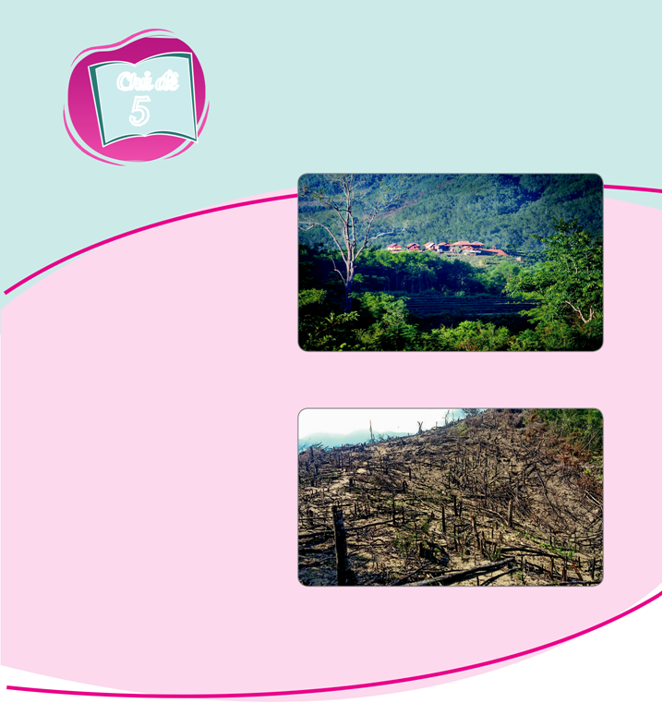

- Thực hiện nhiệm vụ học tập.
+ Học sinh sư dụng những hiểu biết cá nhân trả lời các câu hỏi
+ Giáo viên gợi ý, hỗ trợ học sinh thực hiện nhiệm vụ.
- Báo cáo kết quả và thảo luận.
+ HS: Trình bày kết quả.
+ GV: Lắng nghe, gọi HS nhận xét và bổ sung.
- Kết luận, nhận định.
Giáo viên nhận xét, chuẩn kiến thức và dẫn vào bài mới.
2. Hoạt động 2: Hình thành kiến thức mới/giải quyết vấn đề/thực thi nhiệm vụ đặt ra (220ph)
Hoạt động 2.1: Tìm hiểu đa dạng sinh học ở Bình Định (50phut)
a. Mục tiêu: Hs hiểu được thế nào là đa dạng sinh học
b. Nội dung: Đọc thông tin sgk, quan sát H 5.3 đên H 5.4, trả lời câu hỏi:
C1. Em hiểu thế nào là đa dạng sinh học?
C2. Nêu tên, nơi sống và giá trị của một số loài thực vật ở tỉnh Bình Định mà em biết
TT | Tên loài thực vật | Nơi sống (xã, huyện) | Giá trị
1 | Lúa | ? | ?
2 | Ngô | ? | ?
... |  | ? | ?
C3. Nêu tên, nơi sống và giá trị của một số loài động vật ở tỉnh Bình Định mà em biết
TT | Tên loài động vật | Nơi sống (xã, huyện) | Giá trị
1 | ? | ? | ?
2 | ? | ? | ?
3 | ? | ? | ?
... | ? | ? | ?

c. Sản phẩm:
C1. Là sự phong phú về cảnh quan, số lượng các loài động vật và thực vật cũng như môi trường sống của chúng
C2. Câu trả lời của học sinh
C3. Câu trả lời của học sinh
d. Tổ chức thực hiện:
- Giao nhiệm vụ học tập:
GV yêu cầu HS thảo luận nhóm trả lời câu hỏi 1, 2, 3
- Thực hiện nhiệm vụ học tập:
+ HS tiếp nhận nhiệm vụ, suy nghĩ thảo luận, trả lời câu hỏi
+ GV quan sát, hỗ trợ HS thực hiện nhiệm vụ.
- Báo cáo kết quả và thảo luận:
+ Mời đại diện nhóm trình bày kết quả thảo luận
+ GV tổng hợp các ý kiến trên bảng, gọi HS khác nhận xét, bổ sung thêm và rút ra kết luận.
- Kết luận, nhận định:
+ Nhận xét, đánh giá các kết quả hoạt động của các nhóm
Tiểu kết: Đa dạng sinh học là sự phong phú về số lượng loài, số lương cá thể trong loài và sự đa dạng về môi trường sống của chúng. Trong đó, có nhiều loài thực vật có giá trị kinh tế cao, nhiều loài động vật quý hiếm có nguy cơ bị tuyệt chủng
Hoạt động 2.2: Thực trạng đa dang sinh học ở Bình Định (60 ph)
a. Mục tiêu: Thấy được thực trạng đa dạng sinh học ở Bình Định
b. Nội dung: Đọc thông tin sgk, nghe giáo viên hướng dẫn, học sinh chia nhóm thảo luận hoàn thành nội dung bảng SGK và câu hỏi
C1. - Tính mức độ biến động về diện tích của một số cảnh quan ở Bình ĐỊnh năm 2019 so với trước đây.
- Cho biết những số liệu đã tính chứng tỏ độ đa dạng sinh học ở Bình Định đang có xu hướng tăng hay giảm.
TT | Cảnh quan | Diện tích trước đây | Diện tích | Tăng (+)/
TT | Cảnh quan | Diện tích trước đây | năm 2019 | Giảm (-)
1 | Rừng ngập mặn Quy Nhơn | Trên 1 000 ha (trước 1975) | 95 ha | ?
 | Đầm Thị Nại | 5 060 ha (năm 1992) | 4 760 ha | ?
3 | Rừng tự nhiên | 216 872,84 ha (năm 2018) | 216 196,50 ha | ?
4 | Rừng trồng | 116 307,41 ha (năm 2018) | 118 923,92 ha | ?
C2. Em hãy kể tên những loài động vật, thực vật ở Bình Định đang bị suy giảm số lượng nghiêm trọng. Cho biết sự biến đổi số lượng của chúng theo thời gian (theo mẫu sau):

TT | Tên loài động vật, thực vật bị suy giảm số lượng | Sự biến đổi số lượng
TT | Tên loài động vật, thực vật bị suy giảm số lượng | Trước đây | Hiện nay
1 | Cá lia thia | Có nhiều ở đồng ruộng | Rất khó tìm thấy
2 | ? | ? | ?
3 | ? | ? | ?
... | ? | ? | ?

c. Sản phẩm: Câu trả lời của học sinh
d. Tổ chức thực hiện:
- Giao nhiệm vụ học tập: GV yêu cầu HS thảo luận nhóm hoàn thành bảng bài tập SGK.
- Thực hiện nhiệm vụ học tập:
+ HS tiếp nhận nhiệm vụ, suy nghĩ thảo luận, trả lời câu hỏi
+ GV quan sát, hỗ trợ HS thực hiện nhiệm vụ.
- Báo cáo kết quả và thảo luận:
+ Mời đại diện nhóm trình bày kết quả thảo luận
+ GV tổng hợp các ý kiến trên bảng, gọi HS khác nhận xét, bổ sung thêm và rút ra kết luận.
- Kết luận, nhận định:
+ Nhận xét, đánh giá các kết quả hoạt động của các nhóm
Hoạt động 2.3: Nguyên nhân và hậu quả của suy giảm đa dạng sinh học ở Bình Định (60ph)
a. Mục tiêu:Giải thích được nguyên nhân và hậu quả của sự suy giảm đa dạng sinh học ở BĐ
b. Nội dung:
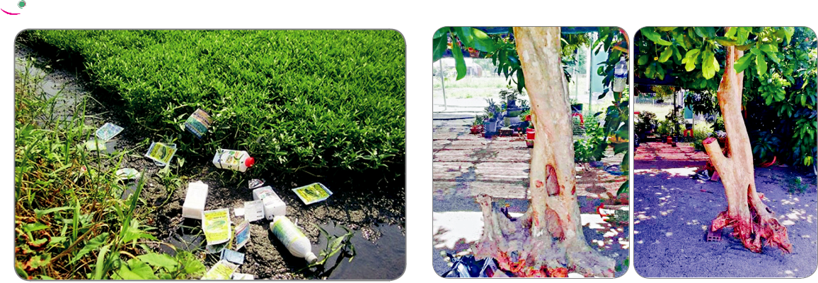
Quan sát các hình từ hình 5 đến 10 và thực hiện yêu cầu.

Hình 5: Bao bì thuốc bảo vệ thực vật vứt bừa bãi Hình 6: Gốc cây rừng bị đào lên để buôn bán
trên đồng ruộng tại huyện Tây Sơn hoặc trồng làm cảnh tại huyện Phù Cát

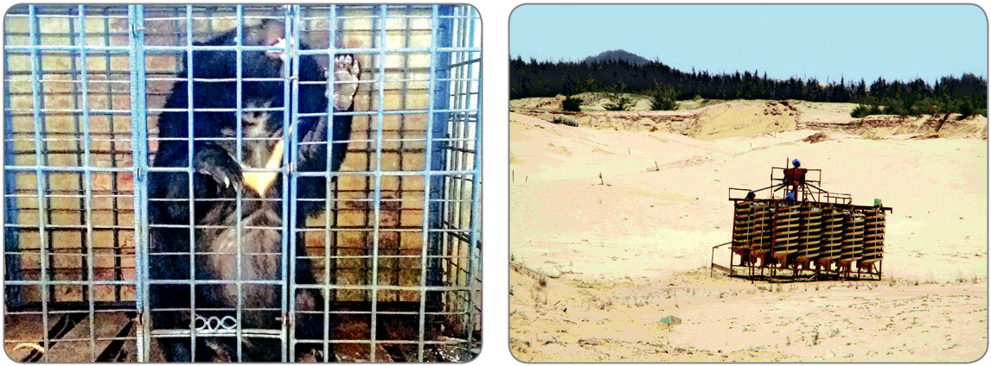

Hình 7: Nuôi gấu không đúng quy định Hình 8: Hiện trường khai thác titan
tại xã Mỹ Thành, huyện Phù Mỹ
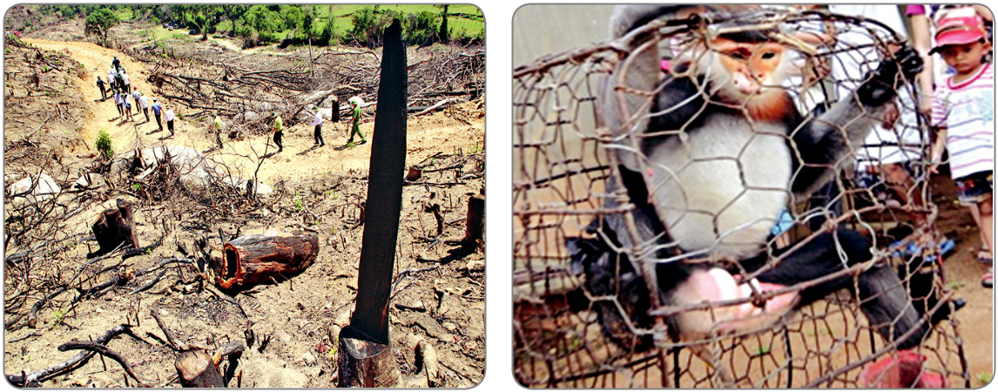

Hình 9: Rừng đầu nguồn tại xã An Hưng, Hình 10: Săn bắt động vật hoang dã
huyện An Lão bị tàn phá ở huyện An Lão
Em hãy hoàn thành phiếu học tập (theo mẫu) về nguyên nhân và hậu quả của sự suy giảm đa dạng sinh học ở Bình Định

TT | Nguyên nhân | Hậu quả
1 | Chặt phá rừng | - Nhiều sinh vật bị tiêu diệt
1 | Chặt phá rừng | - Mất nơi sống của nhiều loài
2 | ? | ?
3 | ? | ?
... | ? | ?

c. Sản phẩm: Câu trả lời của học sinh
d. Tổ chức thực hiện:
- Giao nhiệm vụ học tập: GV yêu cầu HS thông tin sgk, trả lời câu hỏi hoàn thành bảng
- Thực hiện nhiệm vụ học tập:
+ HS tiếp nhận nhiệm vụ, suy nghĩ, trả lời câu hỏi
+ GV quan sát, hỗ trợ HS thực hiện nhiệm vụ.
- Báo cáo kết quả và thảo luận:
+ Mời học sinh trình bày, học sinh trong lớp bổ sung
+ GV tổng hợp các ý kiến trên bảng, gọi HS khác nhận xét, bổ sung thêm và rút ra kết luận.
- Kết luận, nhận định:
+ Nhận xét, đánh giá các kết quả hoạt động
+ Tiểu kết :
Hoạt động 2.4: Một số biện pháp bảo vệ đa dạng sinh học ở Bình Định (50ph)
a. Mục tiêu: - Đề xuất các biện pháp bảo vệ đa dạng sinh học
b. Nội dung: Hoạt động nhóm thảo luận câu hỏi:
C1. Vì sao chúng ta cần phải bảo vệ sự đa dạng sinh học?
C2. Hãy tìm hiểu và nêu các hoạt động của con người có tác động đến đa dạng sinh học ở nơi em sống?
C3. Hoạt động của con người ở hình 11 và 12 có ý nghĩa gì? Vì sao?
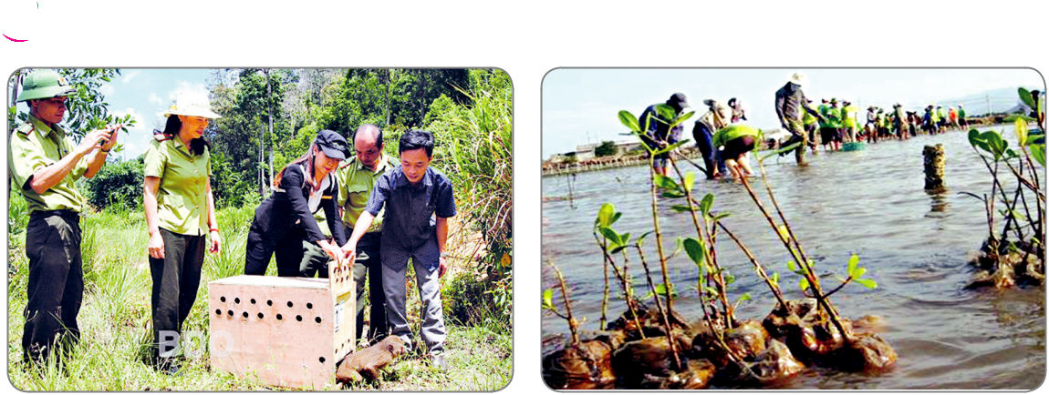

c. Sản phẩm:
C1. Tài nguyên đa dạng sinh học là tài sản vô cùng quý giá, mỗi người dân đều phải có trách nhiệm bảo vệ tài sản này, vì nó có vai trò quyết định đến sự phát triển bền vững kinh tế - xã hội và môi trường sống của chúng ta.
C2
Hoạt động giúp bảo vệ đa dạng sinh học | Hoạt động làm suy giảm đa dạng sinh học
- Bảo vê và trồng rừng  - Không khai thác, tiêu thụ các loài động vật, thực vật quý hiếm  - Không vứt rác bừa bãi;  - Không lạm dụng các loại phân bón, thuốc trừ sâu, thuốc diệt cỏ trong nông nghiệp;  - Hạn chế sử dụng chất thải nhựa;  - Trồng cây xanh  - Không khai thác khoáng sản bừa bãi; không phá rừng, săn bắn, bẫy, bắt, buôn bán, tiêu thụ trái phép các loài hoang dã.  - Tuyên truyền, phổ biến về công tác bảo tồn đa dạng sinh học, sử dụng hợp lí nguồn tài nguyên thiên nhiên (nước, khoáng sản,…). | - Phá rừng làm nương rẫy  - Làm đập thuỷ điện trên các dòng sông.  - Du canh, du cư  - Khai thác khoáng sản bừa bãi  - Săn bắt, buôn bán các loài động vật hoang dã  - Xây dựng nhà máy, xí nghiệp  - Phát triển nhiều khu dân cư,  -………
C3. Bảo tồn và tạo môi trường sống cho các loài sinh vật.
d. Tổ chức thực hiện:
- Giao nhiệm vụ học tập: GV yêu cầu HS thông tin sgk, trả lời câu hỏi hoàn thành bảng
- Thực hiện nhiệm vụ học tập:
+ HS tiếp nhận nhiệm vụ, suy nghĩ, trả lời câu hỏi
+ GV quan sát, hỗ trợ HS thực hiện nhiệm vụ.
- Báo cáo kết quả và thảo luận:
+ Mời học sinh trình bày, học sinh trong lớp bổ sung
+ GV tổng hợp các ý kiến trên bảng, gọi HS khác nhận xét, bổ sung thêm và rút ra kết luận.
- Kết luận, nhận định:
+ Nhận xét, đánh giá các kết quả hoạt động
+ Tiểu kết :
3. Hoạt động 3: Hoạt động luyện tập (20 phút)
a. Mục tiêu: Củng cố lại các kiến thức về đa dạng sinh học ở Bình Định.
b. Nội dung:
- Hoạt động nhóm :
Câu 1: Sự đa dạng sinh học ở Bình Định được thể hiện như thế nào?
Câu 2: Nêu những hoạt động của con người làm suy giảm đa dạng sinh học ở Bình Định.
Câu 3: Hãy kể những việc em có thể làm để góp phần bảo vệ đa dạng sinh học nơi em đang sống.
Câu 4: Em hãy tìm hiểu các loài sinh vật đem lại lợi ích thiết thực đối với đời sống con người ở Bình Định và ghi tên loài vào ô trống phù hợp (theo mẫu sau).
STT | Lợi ích với đời sống con ngừoi | Tên loài sinh vật
STT | Lợi ích với đời sống con ngừoi | Thực vật | Động vật
1 | Cung cấp lương thực, thực phẩm
2 | Cung cấp gỗ
3 | Làm dược liệu
4 | Làm cảnh
5 | Làm vật liệu xây dựng, đồ mỹ nghệ
6 | Làm thức ăn
c. Sản phẩm: Câu trả lời của học sinh
d. Tổ chức thực hiện:
- Gv giao nhiệm vụ học tập
+ Yêu cầu học sinh hoạt động nhóm trả lời câu hỏi
- Hs thực hiện nhiệm vụ
+ Thảo luận trả lời câu hỏi
Bước 3: Báo cáo kết quả và thảo luận Đại diện nhóm báo cáo, thành viên còn lại có thể nhận xét, bổ sung.
Bước 4: Kết luận,
4. Hoạt động 4: Vận dụng (45 phút)
a) Mục tiêu: Giúp hs vận dụng những vấn đề liên quan đến nhà ở vào thực tiễn
b) Nội dung:
1. Em hãy tìm hiểu độ đa dạng sinh học của một cảnh quan gần nhà (đồng ruộng, ao, hồ, rừng,...). Từ đó kể tên các loài sinh vật và nêu vai trò của mỗi loài (theo mẫu sau).
STT | Tên loài sinh vật | Vai trò
2. Nêu một số biện pháp để bảo tồn các loài sinh vật trong rừng ở các hình 1 và 3.
c) Sản phẩm: Câu trả lời của học sinh
d) Tổ chức thực hiện: Bước 1: Gv giao nhiệm vụ học tập
+ Chia lớp thành 4 nhóm:
+ GV nêu cụ thể yêu cầu, nhiệm vụ cụ thể để HS biết thực hiện cho đúng.
+ GV chiếu các yêu cầu ở phần vận dụng, đồng thời gợi ý nội dung câu hỏi để giúp HS có định hướng ban đầu để giải quyết bài tập.
Bước 2: Hs thực hiện nhiệm vụ
+ Hs tập trung nghe gv hướng dẫn thực hiện nhiệm vụ ở phần vận dụng. + Hs quan sát màng chiếu các câu hỏi, nghe gv định hướng nội dung bài tập.
Bước 3: Báo cáo kết quả và thảo luận
Đại diện nhóm báo cáo và giải thích, thành viên còn lại có thể nhận xét, bổ sung.
Bước 4: Kết luận, nhận định
Nhận xét bài làm của học sinh

------------------------------------

